Quatre photographes plasticiens, deux femmes et deux hommes, se succéderont et dialogueront à distance.
Ils visent, par leurs images créatives, à sensibiliser le plus grand nombre à l’art contemporain. Leurs images témoignent de leur projet d’aller au-delà de l’évidence, de dépasser la frontière ténue entre l’immédiatement perçu et le rendu. Chaque exposition s’étendra sur une durée de quatre semaines.

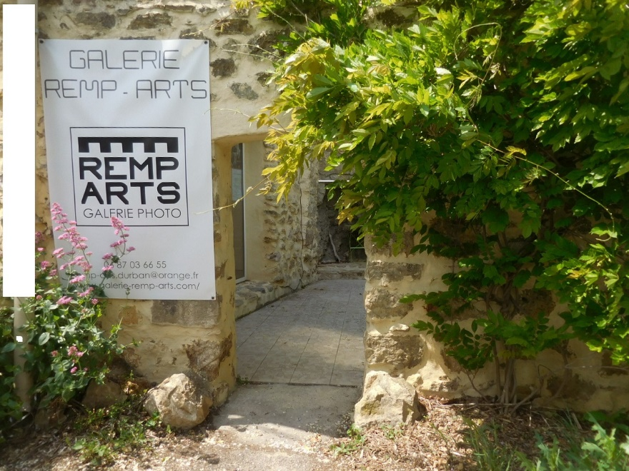

La thématique met en évidence des frontières abolies
- entre le paradis et l’enfer (Guy LECERF_ https://www.artistes-occitanie.fr/accueil-artistes/listing/lecerf-guy/)

- entre perceptions premières et images produites (Sandrine ARONS_ https://www.sandrinearons.com/)

- entre intemporel et temporel (Johanna BOUVAREL (https://cargocollective.com/johannabouvarel/Presentation-de-l-artiste-et-de-sa-demarche)

- entre l’humain et le non-humain (Eric RUMEAU_ https://www.eric-rumeau)

